Jahresbericht 2022
Blinde helfen Blinden weltweit

Liebe Freunde und Förderer des Deutschen Katholischen Blindenwerks,
„Auch Menschen mit bestem Sehvermögen können mit Blindheit geschlagen sein.“ (Annette Andersen, * 1953)

„Sie waren wie mit Blindheit geschlagen“ – noch ganz selbstverständlich übersetzte so die katholische Bibel-Einheitsübersetzung 1980 eine Stelle bei Lukas. Zwei Männer wandern in ein Dorf bei Jerusalem namens Emmaus, Jesus gesellt sich hinzu, doch die beiden erkennen ihn nicht; denn sie sind „wie mit Blindheit geschlagen“.
Fühle ich als geburtsblinder Mensch mich „geschlagen“ damit, nicht zu sehen? Die Redewendung sagt wohl viel mehr über die sehende Mehrheitsgesellschaft aus: Voreilig wird aus dem objektiven Fehlen eines Sinns gefolgert, wie groß doch das Leid angeblich ist. Leid, Wut und Not verursachen jedoch meist eher die Barrieren, die Hindernisse und die Fehlurteile der Umwelt.
Das Deutsche Katholische Blindenwerk macht es sich seit über 50 Jahren zur Aufgabe, blinde und sehbehinderte Menschen zu stärken und zu ermutigen, ihr Leben selbst in die Hand zu nehmen – mit so viel Assistenz wie nötig und so selbstständig wie möglich und gewünscht. In der Pfarrei, der Familie, in Freizeit und Beruf, in Deutschland und weltweit, bei Langzeitprojekten in Südamerika oder Indien ebenso wie bei der schnellen Reaktion auf Krieg und Not in der Ukraine.
Welche Projekte wir durch Ihre großherzige Unterstützung im vergangenen Jahr fördern konnten, erfahren Sie auf den folgenden Seiten.
Bitte bleiben Sie uns auch weiterhin gewogen. So können wir dazu beitragen, dass Teilhabe und Selbstbestimmung für immer mehr Menschen umfassend möglich werden.

Mit herzlichen Grüßen und Segenswünschen
Dr. Aleksander Pavkovic
Ehrenamtlicher Vorsitzender (selbst geburtsblind)
Ständiger Diakon in München

Inhalt
Wir sind das DKBW 4
Projektarbeit und Länder 5
EUROPA 6
Deutschland 6
Ukraine 6
AFRIKA 8
Togo 8
Ghana 9
D.R. Kongo 9
Burkina Faso 11
Kamerun 12
Äthiopien 13
Tansania 14
Uganda 15
ASIEN 16
Indien 16
Bangladesh 19
SÜDAMERIKA 20
Bolivien 20
Neues aus Bonn 22
Blindenschrift-Verlag & -Druckerei „Pauline von Mallinckrodt“ gGmbH 22
Deutsche Katholische Bücherei für Barrierefreies Lesen (DKBBLesen) 22
Heringsdorf – Villa „Stella Maris“ 22
Das DKBW beim Katholikentag 2022 in Stuttgart“ 23
Bildungsreferate des DKBW 24
Nationales Jugendbegegnungswochenende 26
Staffelübergabe im Taubblindenreferat 27
Internationale Jugendbegegnungswoche 28
Internationale Kultur- & Begegnungswoche für taubblinde und hörsehbehinderte Menschen 29
Aktivitätsbericht Brillen Weltweit 2022 30
Strukturen des DKBW 32
Zahlen und Fakten 33
Teil werden 35

Wir sind das DKBW

Das Deutsche Katholische Blindenwerk e.V. (DKBW) ist ein gemeinnütziger Verein mit Sitz in Bonn. Unserem ehrenamtlich tätigen Vorstand gehören gemäß unserer Satzung ausschließlich blinde und stark sehbehinderte Menschen an.

Was wir wollen

„Blinde helfen Blinden weltweit“. Dies ist der wesentliche Leitgedanke, der die Arbeit des DKBW trägt. Blinde, taubblinde und stark sehbehinderte Menschen sollen möglichst selbständig ihr Leben gestalten können. Dafür setzen wir uns in Deutschland und der ganzen Welt ein.

Wem wir helfen

Unser besonderes Augenmerk liegt auf der Unterstützung von blinden und stark sehbehinderten Kindern und Jugendlichen, Erwachsenen und taubblinden Menschen, die weder hören noch sehen können.

Was wir tun

Das DKBW unterstützt Blindenschulen, Ausbildungszentren, Augenkliniken und Projekte, die sauberes Trinkwasser und den Bau von Toilettenanlagen zum Ziel haben. Dies geschieht in Kooperation mit anderen Hilfswerken und kirchlichen Einrichtungen vor Ort.

Wie wir das machen

Von staatlichen oder kirchlichen Institutionen erhalten wir leider keinerlei Zuschüsse, so dass wir ausschließlich auf die Spendenbereitschaft von hilfsbereiten Menschen angewiesen sind.

Projektarbeit und Länder

Im Jahr 2022 konnten wir unsere Investitionen in Hilfsprojekte zugunsten blinder und sehbehinderter Menschen weltweit gegenüber dem Vorjahr mehr als verdoppeln. Dies ist zum einen begründet im allmählichen Rückgang der pandemiebedingten Einschränkungen, zum anderen aber auch im Ausbau unserer Kooperationen mit verlässlichen Projektpartnern im In- und Ausland.
Damit unsere Unterstützung auch dort ankommt, wo sie tiefdringend benötigt wird, bedarf es eines guten Netzwerks aus seriösen und glaubwürdigen Partnern. Diese Zusammenarbeit ermöglicht eine nachhaltige Verbesserung der Lebensumstände von Menschen mit Blindheit oder einer starken Sehbehinderung, die es ihnen ermöglicht, ein selbstständiges Leben in Würde zu führen.
Nachfolgend geben wir einen Überblick über die von uns im Jahr 2022 durchgeführten Hilfsprojekte, deren Vielfältigkeit sich am jeweiligen Bedarf orientiert:

Folgende Projekte konnten wir im Jahr 2022 finanziell fördern:
Länder | Projekte | Aufgewendete Mittel
Deutschland | 1 | 5.000,00 Euro
Ukraine | 1 | 11.688,85 Euro
Togo | 2 | 6.120,00 Euro
Ghana | 2 | 18.547,00 Euro
D.R. Kongo | 3 | 11.605,00 Euro
Burkina Faso | 3 | 43.900,00 Euro
Kamerun | 2 | 22.112,00 Euro
Äthiopien | 1 | 5.300,00 Euro
Tansania | 1 | 50.556,22 Euro
Uganda | 1 | 3.100,00 Euro
Indien | 7 | 46.145,00 Euro
Bangladesh | 2 | 14.550,00 Euro
Bolivien | 1 | 4354,00 Euro

Materialsendungen
…gingen u.a. nach Äthiopien, Mexiko und Bolivien. Dort haben wir Schulen und Selbsthilfegruppen mit Braille-Tafeln, -Rechensets und Linealen versorgt.

EUROPA

Deutschland
Gerne haben wir auch in diesem Jahr wider die Louis Braille Schule in Düren unterstützt:

Louis Braille Schule Düren 5.000,00 €
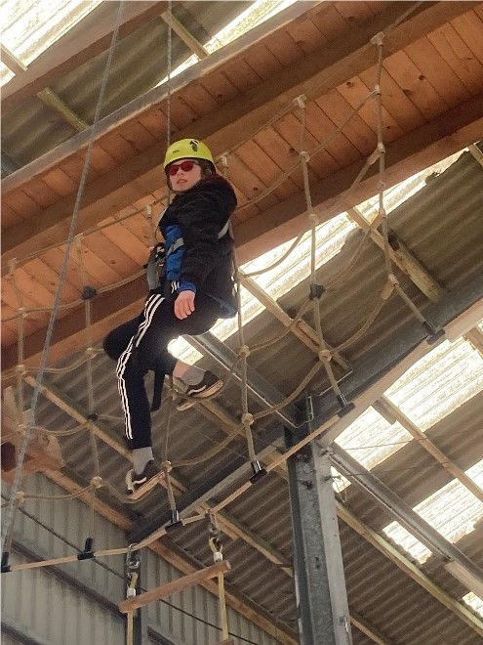
Seit vielen Jahren unterstützen wir die Klassenfahrten dieser Blindenschule. Mit Eifer und Spannung werden diese geplant und die Kinder fiebern diesen Tagen entgegen. Aufgrund der Sehbehinderung sind oft besondere Unterkünfte, Fahrgelegenheiten und intensive Betreuung notwendig, die erhebliche Mehrkosten verursachen. Daher ist unsere Unterstützung dringend notwendig, damit die Kinder bleibende Eindrücke und schöne Erinnerungen an diese Fahrten sammeln können.

Ukraine
Blindenhilfe 11.688,95 €

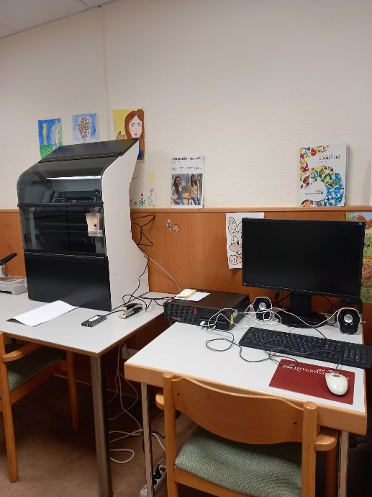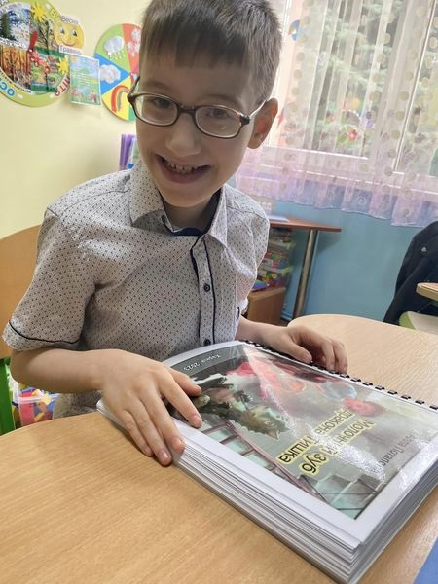
Anfang März 2022 wurde die Spezialschule W. G. Korolenko für blinde Kinder und Jugendliche in Charkiw, mit der wir seit 1994 zusammenarbeiten, nach einem Raketentreffer evakuiert. Die aus der Ukraine Evakuierten haben Schutz, Zuflucht und einen sicheren Lernort vor allem in Polen, aber auch in Deutschland gefunden. In Zusammenarbeit mit der BLISTA (bundesweites Kompetenzzentrum für Menschen mit Blindheit und Sehbehinderung) konnten wir Hilfsgütertransporte und die Anschaffung von Lebensmitteln, Medikamenten und Hygieneprodukten für die Geflüchteten mitfinanzieren. Auch Sprachkurse, die die Betroffenen an der Marburger blista erhalten haben, konnte das DKBW entscheidend fördern, sowie die Ausstattung des Bremer Ukraine-Braille-Medienzentrums mit Druckern und anderen Geräten, das von einer Lehrkraft aus Charkiw betrieben wird. Dort werden Texte und Bilder in Blindenschrift und mit anderen tastbaren Materialien aufbereitet und den Schulen zur Verfügung gestellt, wo sich ukrainische Geflüchtete befinden.

AFRIKA

Zwischen den einzelnen Staaten und Regionen Afrikas gibt es große Unterschiede in wirtschaftlicher, sozialer und kultureller Hinsicht. Eines aber haben alle gemeinsam: Insbesondere in abgelegenen kleinen Dörfern ist der Bedarf nach Unterstützung sehr hoch. Gerade für blinde und sehbehinderte Menschen gibt es weder die Möglichkeit einer ärztlichen Versorgung, da sie die weiten Wege alleine nicht zurücklegen können, noch gibt es für sie die Möglichkeit, ein eigenes Einkommen zu erzielen. Wenn also die Versorgung durch Familienangehörige nicht gegeben ist, bleibt nur das Betteln auf der Straße; vermeidbare Krankheiten werden nicht behandelt. Daher unterstützen wir in unseren Projekten u.a. Augencamps in abgelegenen Regionen, aber auch Schul- und Berufsausbildung blinder und sehbehinderter Menschen.

Togo
Aktion PIT/ Togohilfe
Im Jahr 2022 konnten wir wieder 2 Projekte unseres Partners Aktion PIT in Togo unterstützen:

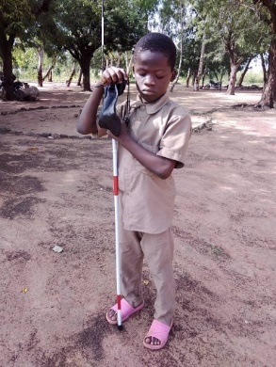
Patenkinder 4.620,00€
Wir haben 8 blinde Patenkinder in Togo unterstützen können, um ihnen so den Schulbesuch zu ermöglichen. Wichtig ist auch die darin enthaltene Krankenversicherung für diese Kinder, damit sie bei Bedarf medizinisch versorgt werden können.

Selbsthilfegruppe CASPAK 1.500,00 €
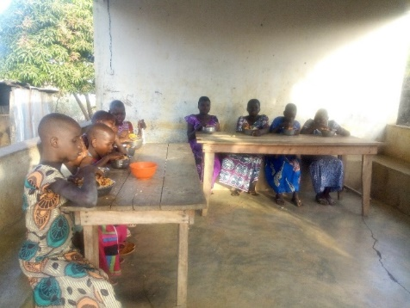
Wie in den Jahren zuvor haben wir für die Blinden-Selbsthilfegruppe CASPAK den Kauf von Lebensmitteln finanziert.

Ghana
Augencamps 8.000,00 €
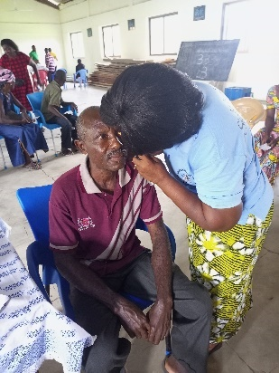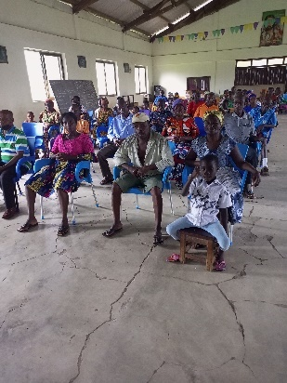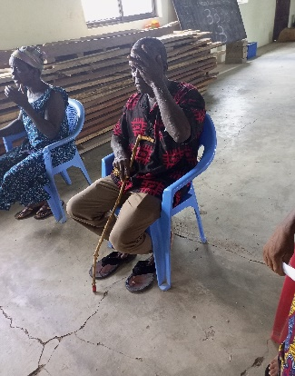
Erneut haben wir in Zusammenarbeit mit unserem örtlichen Partner, der „Care and Concern Action Group“, verschiedene Augencamps im Bezirk Ho-West in der Volta-Region in Ghana durchgeführt. Diese Camps sind für die Bewohner der abgelegenen Dörfer die einzige Möglichkeit einer augenärztlichen Untersuchung und daher von enormer Wichtigkeit.

St. Luke’s clinic 10.547,00 €
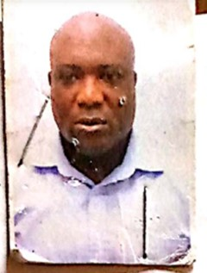
In der katholischen Saint Luke’s Clinic in Chinderi wurde eine kleine Augenabteilung mit OP ausgebaut. Der Betrieb erfolgt derzeit noch durch einen speziell ausgebildeten Krankenpfleger und einen einmal im Monat für Operationen vorbeikommenden Augenarzt. Nun hat sich ein sehr strebsamer Arzt gefunden, der sich gerne zum Augenarzt weiterbilden würde, um an Saint Luke’s zu arbeiten. Die Ausbildung dauert insgesamt 4 Jahre und wird durch das DKBW finanziert. Vorab hat sich Dr. Selassie vertraglich darauf verpflichtet, nach Abschluss der Weiterbildung weiterhin an der Saint Luke’s Klinik tätig zu sein.

D.R. Kongo
Diözese Boma
In diesem Jahr haben wir insgesamt 3 Projekte in Zusammenarbeit mit dem örtlichen Diözesanbüro der Caritas Boma unterstützt:

- Augencamps im Sektor Maduda 3.000,00 €
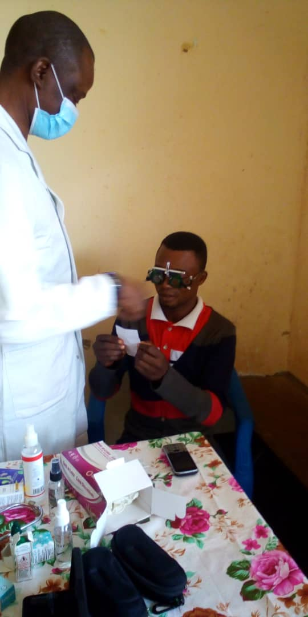

- Augencamps im Sektor Loango Bendo 3.005,00 €
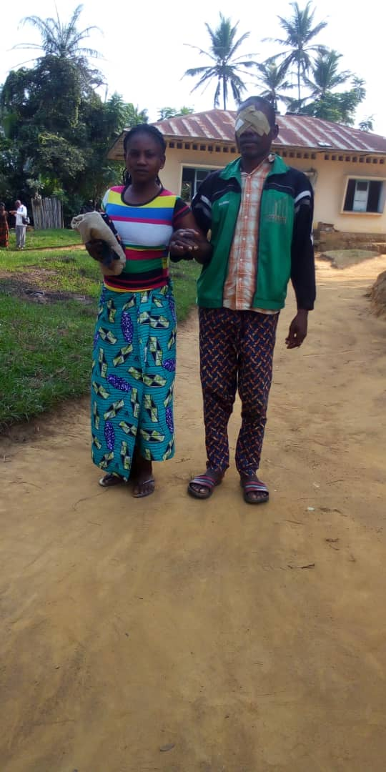

- Porcherie - Projekt 5.600,00 €

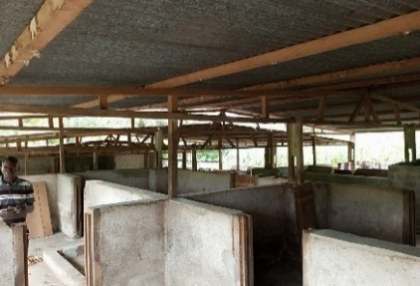
Dieses Projekt dient der Nahrungs- und Gesundheitssicherung für die blinden und sehbehinderten Menschen in der Pfarrei Bon Pasteur, die auch Projektträger ist. Es konnte ein Schweinestall gebaut werden, in dem Schweine gezüchtet und aufgezogen werden sollen. Der Verkaufserlös dient den begünstigten blinden und sehbehinderten Menschen zur Einkommenssicherung. Darüber hinaus sind sie in dem Projekt beschäftigt, das sich langfristig auch selbst tragen soll.

Burkina Faso
Glaucoma-Screening 10.000,00 €
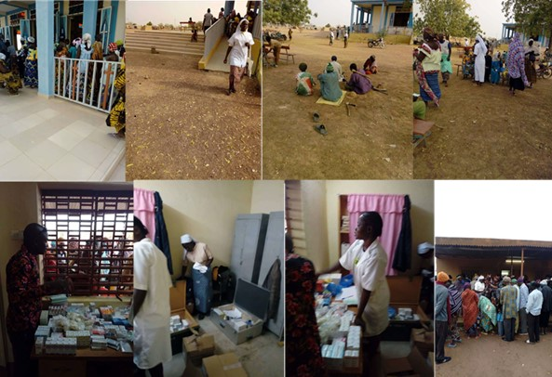
An einer Sensibilisierungskampagne über Augenkrankheiten im Gesundheitsbezirk Ziniare, die auf Initiative unseres Partners ‚Gegen Noma Parmed e.V.‘ in acht abgelegenen Dörfern durchgeführt wurde, nahmen insgesamt weit über 1.000 Menschen teil. Dringende Fälle, die erkannt wurden, konnten vor Ort behandelt werden. Die nicht dringenden Fälle wurden an das Gesundheits-Zentrum überwiesen, wo sie umfassend behandelt und betreut wurden. Dort erhalten Menschen, die überwiegend weitestgehend mittellos sind und oft in abgelegenen Dörfern leben, die seltene Gelegenheit zu einer Augenuntersuchung.

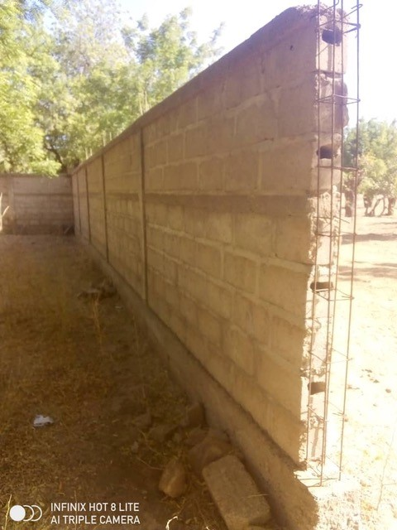
Blindenzentrum Garango 10.000,00 €
Wir haben den Freundeskreis Wiesbaden der Afrika Action beim Bau einer Umfassungsmauer für das Gelände des Blindenzentrum in Garango unterstützt, um Diebstähle, streunende Tiere und Terroranschläge zu verhindern und so die blinden und sehbehinderten Menschen zu schützen.

Diözese Kaya 23.900,00 €
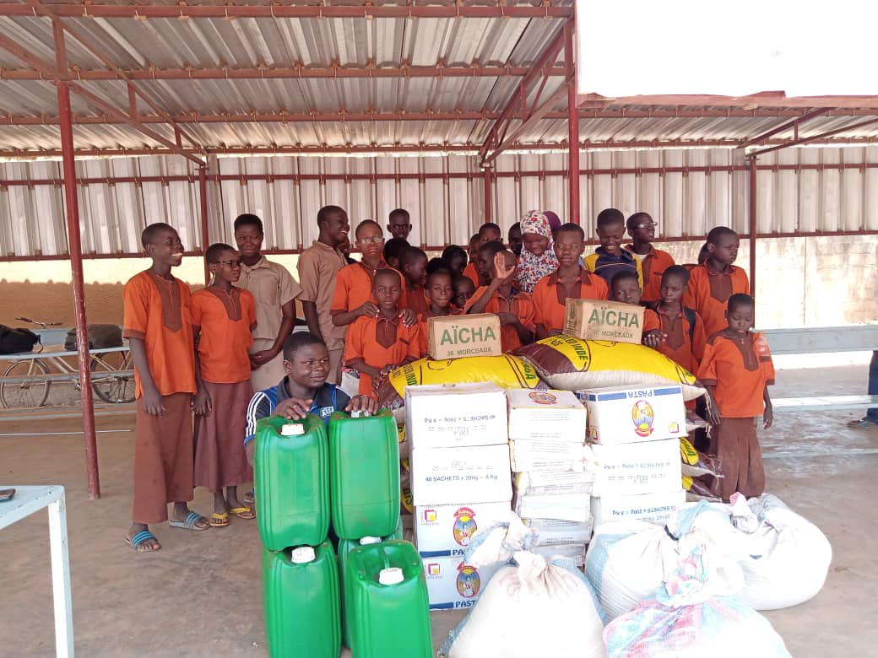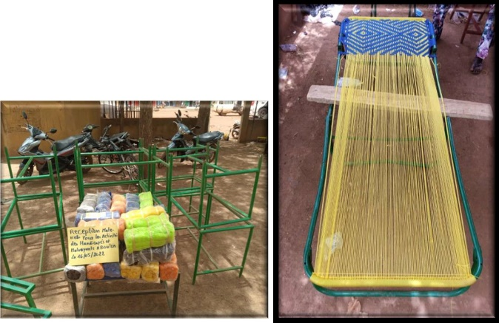
Von diesem Projekt zur Gesundheits- und Ernährungsversorgung von blinden und sehbehinderten Kindern sowie zur Unterstützung eines Blindenverbandes profitieren 53 blinde und sehbehinderte Schülerinnen und Schüler. Diese besuchen acht verschiedene inklusive Schulen in der Stadt Kaya. Die Kinder stammen aus mittellosen Familien aus der Umgebung und sind aufgrund der politischen Unruhen bei Gastfamilien in der Stadt Kaya untergebracht. Diese sind aber meist selbst arm und können den Kindern kaum mehr als ein Dach über dem Kopf anbieten.
Im Rahmen dieses Projektes erhalten die Kinder unter anderem ein Mittagessen in der Schule. Leider müssen viele von ihnen mit dieser einen Mahlzeit am Tag auskommen, da die Gastfamilien nicht immer die Mittel haben, sie zu ernähren. Die Kinder werden außerdem ärztlich untersucht und erhalten Schulmaterial.
Der 2. Teil dieses Projektes bezieht sich auf die Unterstützung eines Blindenverbandes, der Möbel herstellt und vermarktet. Hier konnte 10 blinden Menschen durch Einkommen schaffende Maßnahmen bei der Verbesserung ihrer Lebensbedingungen geholfen werden.

Kamerun
Schulprogramm 19.835,00 €
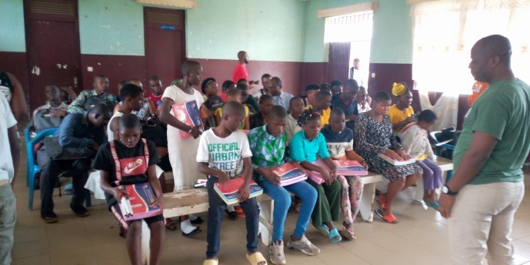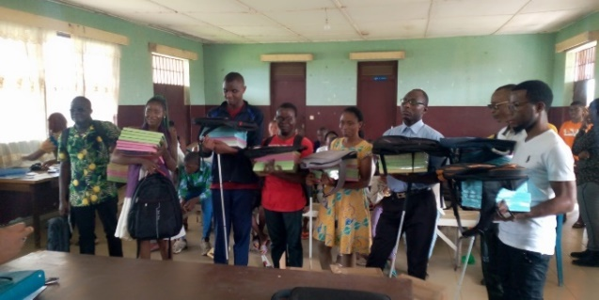
Im Rahmen des Projektes „Back to School“ konnten wir in Zusammenarbeit mit der örtlichen Organisation Fuhosea 51 blinden und sehbehinderten Kindern, bei denen es sich zudem um Binnenflüchtlinge handelt, den Schulbesuch ermöglichen. Wir bezahlten die Schul- und Prüfungsgebühren, übernahmen die Transportkosten und stellten ausreichend blindenspezifisches Lehrmaterial zur Verfügung.

Ausbildung zum Augenoptiker 2.277,00 €
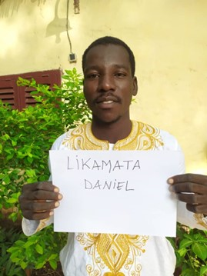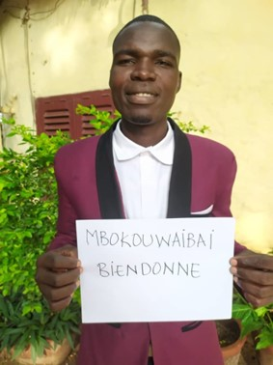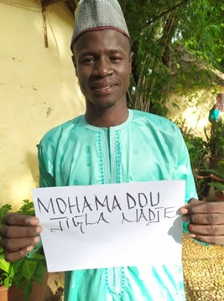
Um sozial benachteiligte Menschen vor Ort gut mit Brillen versorgen zu können, ist es notwendig, die Ausbildung von Fachleuten vor Ort zu fördern. Wir haben uns daher entschlossen, in Zusammenarbeit mit unserer „Aktion Brillenweltweit“ die Ausbildung von 3 jungen Männern zum Augenoptiker zu unterstützen.
Bischof Bruno Ateba sowie weitere Unterstützer haben uns bei der Auswahl geholfen. Alle drei Auszubildenden haben Abitur, gute Noten und eine starke familiäre Bindung an ihre Heimatstadt Maroua. Die Ausbildung erfolgt in Douala durch eine staatlich anerkannte Ausbildungsstätte in dreijährigem Vollzeitunterricht. Mit bestandener Prüfung erhalten die Absolventen ein Diplom. Mit diesem können sie dann in Kamerun einen Betrieb eröffnen. Vorgabe dieser Maßnahme ist die Rückkehr in ihre Heimatregion nach Maroua. Die Aktion BrillenWeltweit hat zugesagt, nach Bestehen der Prüfung mit Diplom die Existenzgründung mit gebrauchten Maschinen und Geräten, sowie durch eine Erstausstattung mit Brillen zu ermöglichen.

Äthiopien
Shashemane School 5.300,00 €
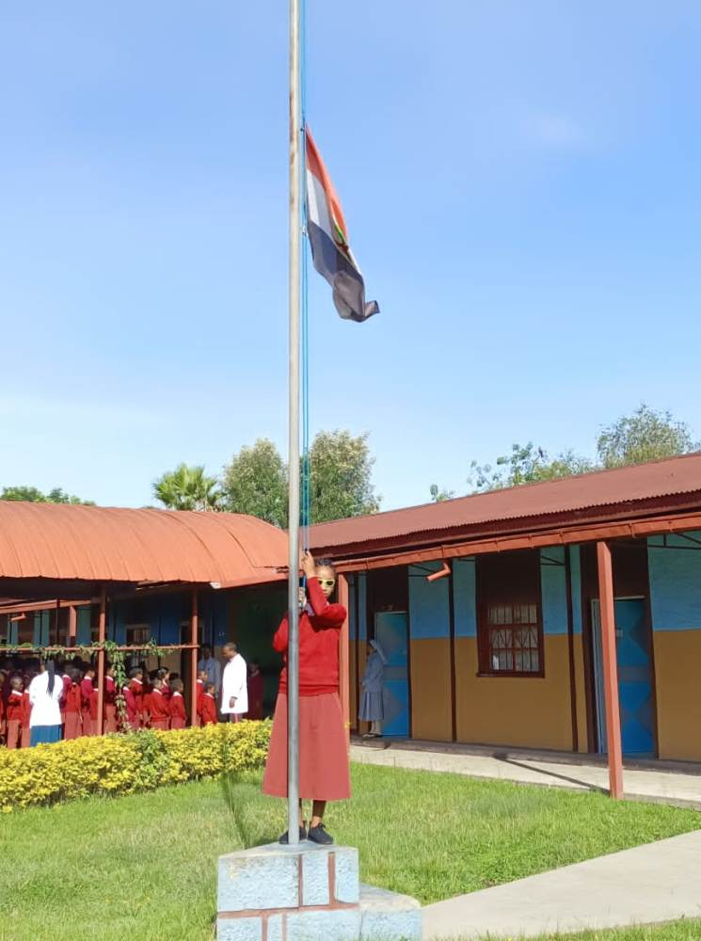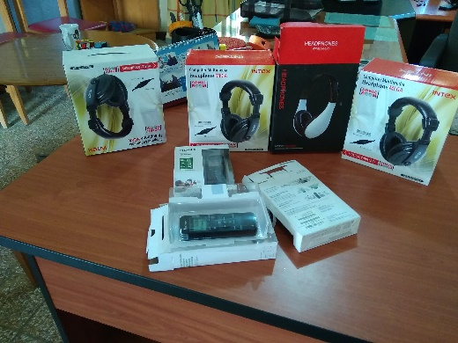
In diesem Jahr haben sich die Schüler und Schülerinnen der Shashemane Blindenschule über die durch uns ermöglichte Anschaffung von Diktiergeräten gefreut. Ebenso haben wir die Versorgung mit Grundnahrungsmitteln unterstützt.

Tansania
Parish of St. Adolph 50.556,22 €
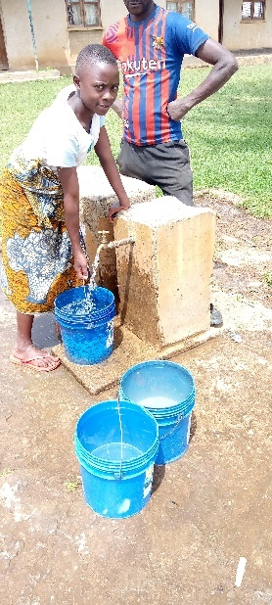
Unser Projekt „Wasserversorgung für 3 Dörfer in der Pfarrei St. Adolph in der Diözese Sumbawanga“ wurde unterstützt durch die W. P. Schmitz Stiftungen, eine gemeinnützige Stiftung für Entwicklungshilfe, zu deren Zielsetzungen vornehmlich die Förderung von örtlichen Selbsthilfemaßnahmen in Entwicklungsländern gehört.
Um eine zuverlässige Versorgung der Bevölkerung mit sauberem Trinkwasser zu gewährleisten, wurde eine Wasserleitung aus dem Quellgebiet in die Dörfer gebaut. Zum ersten Mal erleben die Menschen, was es heißt, frisches Wasser zur Verfügung zu haben. Sie sind unendlich dankbar. Krankheiten, die durch verschmutztes Wasser entstehen, können nun vermieden werden. Dies sind vor allen Dingen verschiedene Augenkrankheiten, aber auch Diarrhoe, Ruhr und Typhusfieber.

Uganda
Holy Innocents Hospital 3.100,00 €
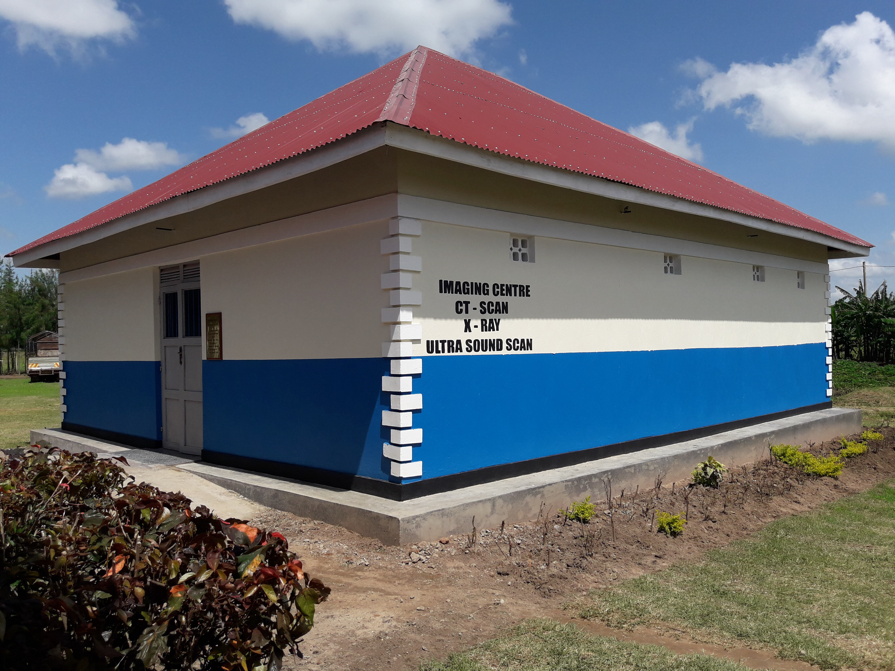
Erstmalig haben wir in diesem Jahr ein Augenpflege-Programm des Holy Innocents Hospital in Kamutur unterstützt. Dies beinhaltete die Anschaffung von Medikamenten und ein Augencamp an benachbarten Schulen, sowie die Übernahme der entsprechenden Personalkosten.

ASIEN

Indien
Obwohl Indien als eine wirtschaftlich aufstrebende Region gilt, hat sich insbesondere für blinde und sehbehinderte Menschen in den abgelegenen Regionen nichts geändert. Sie sind nach wie vor auf unsere Unterstützung angewiesen.
Indien Hilfe Herrsching 13.119,00 €
Das Projekt „Saving Sight Ensuring Right“ mit der Indienhilfe Herrsching ist sehr erfolgreich angelaufen und wird daher von uns weiterhin unterstützt. In 11 Kommunen mit rund 252.000 Einwohnern werden flächendeckend im Rahmen von Augencamps Sehtests durchgeführt, blinde und sehbehinderte Kinder in das allgemeine Schulsystem integriert, der Zugang zu staatlichen Unterstützungen ermöglicht und Sensibilisierungsprogramme durchgeführt.

Views India 9.000,00 €
Projekt zur Stärkung von blinden und sehbehinderten Personen
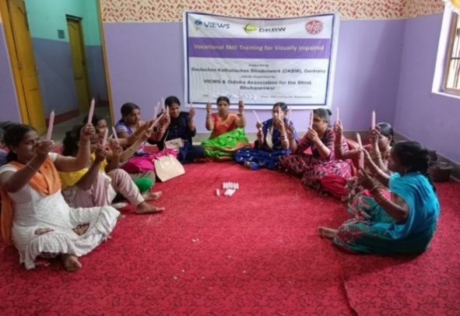
Im Rahmen der Fortführung dieses erfolgreichen Projektes wurde unser indischer Partner bereits mehrfach ausgezeichnet. Wir unterstützen hier die Einrichtung von Audio-Bibliotheken an 19 Blindenschulen in Odisha sowie die Ausstattung der blinden und sehbehinderten Schüler mit Schul- und Hilfsmaterialien. Weiterhin werden sowohl Lebenskompetenz- als auch berufspraktische Trainings durchgeführt und einkommenschaffende Maßnahmen unterstützt.

Global Care 9.936,00 €
In Kooperation mit der Kinderhilfsorganisation „Global Care“ und der lokalen Partnerorganisation Kinderhilfswerk India unterstützen wir in diesem Projekt mittlerweile 20 blinde bzw. stark sehbehinderte Kinder. Fachkräfte und Therapeuten betreuen und fördern die Kinder individuell, vermitteln Lerninhalte, physiotherapeutische Übungen, Mobilitätstraining mit dem Blindenstock, usw. Aber auch auf die Aufklärungsarbeit der Erziehungsberechtigten legen die Therapeuten großen Wert.

Kutch Vikas Trust 3.000,00 €
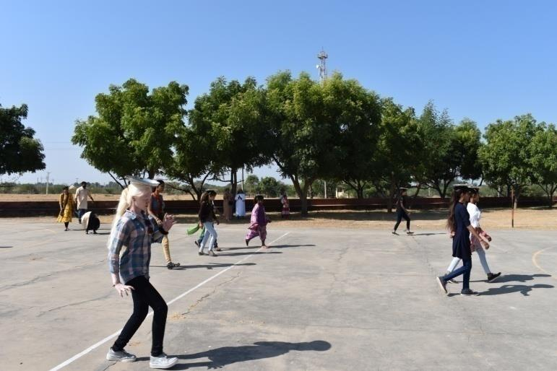
Alljährlich unterstützen wir den Kutch Vikas Trust, eine Einrichtung der Diözese Rajkot, bei der Durchführung eines großen Sportfestes für Blinde und anderweitig beeinträchtigte Menschen. Viele Menschen mit Behinderung des gesamten Bezirkes Kutch und Umgebung nehmen mit Freude daran teil. Dabei bietet sich den unterschiedlich beeinträchtigten Menschen die Möglichkeit, auf verschiedenen Gebieten ihre Fähigkeiten unter Beweis zu stellen, sich mit anderen zu messen und so ihr Selbstbewusstsein zu stärken. Ohne unsere Unterstützung wäre diese Veranstaltung nicht möglich.

MPSSS (Multipurpose Social Service Society 3.290,00 €
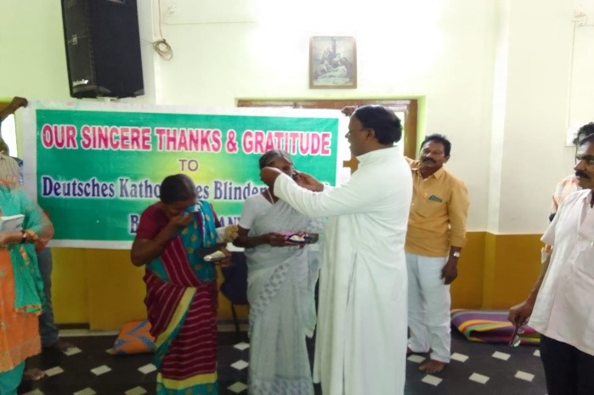
Von Augencamps in mehreren Pfarreien des Dekanates Proddatur profitierten in diesem Jahr weit mehr als 500 Dorfbewohner. Gleichzeitig wurden Bluttests und allgemeine Gesundheitsüberprüfungen durchgeführt, da diese Camps für die Menschen in den abgelegenen Dörfern die einzige Möglichkeit einer ärztlichen Untersuchung bieten.

Inklusive Schule Anantapur 4.800,00 €

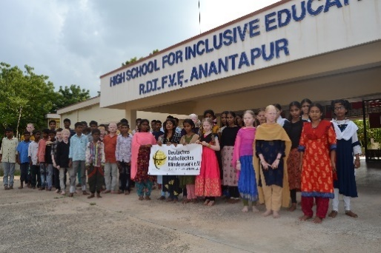
Die inklusive Schule in Anantapur, die wir erstmalig auf Ansuchen der Vicente Ferrer Stiftung unterstützen, hat Kapazitäten für insgesamt 250 Kinder. Im Rahmen dieses Projektes fördern wir 50 Kinder mit Sehbehinderung durch die Übernahme der Kosten für Schuluniformen und für die Verpflegung. Durch Schulbildung erhalten Kinder die Chance auf gesellschaftliche Teilhabe und ein selbstbestimmtes Leben. Sie können den Kreislauf der Armut durchbrechen, indem sie nach dem Schulabschluss eine Ausbildung absolvieren und einer beruflichen Tätigkeit nachgehen. So werden sie unabhängig von anderen und können ihr Leben eigenständig gestalten und bewältigen.

Angelo Province 3.000,00 €

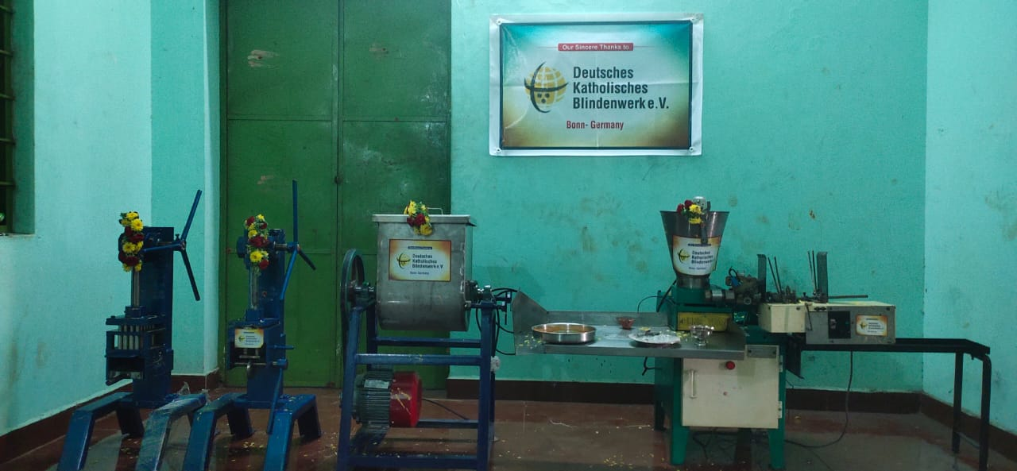
Im Rahmen dieses Projektes haben wir die Anschaffung von Maschinen zur Herstellung von Weihrauch und Räucherstäbchen finanziert. Aus 144 von Blindheit betroffenen Familien wurden 30 Mitglieder in der Herstellung der Produkte geschult. Diese können nun eigenständig hergestellt und verkauft werden. Zuvor wurden die Produkte fertig von Zwischenhändlern gekauft und mit einer sehr geringen Spanne durch die blinden Menschen weiterverkauft. Nun können diese selbstständig hergestellt und mit einer wesentlich besseren Marge weiterverkauft werden. Dies sichert nachhaltig den Lebensunterhalt der betroffenen Familien.

Bangladesh
Andheri Hilfe 10.950,00 €
Wir haben in diesem Jahr weiterhin die in Bonn ansässige Andheri Hilfe unterstützt: zum einen für das Projekt „Augenlicht retten“, das augenärztliche Maßnahmen für Mitarbeiter_innen von Bekleidungsfabriken umfasst, und für das Projekt Mymensing Eye Hospital, in dem 70 blinde Kinder aus ärmsten Familien operiert werden konnten.

Berdo 3.600,00 €
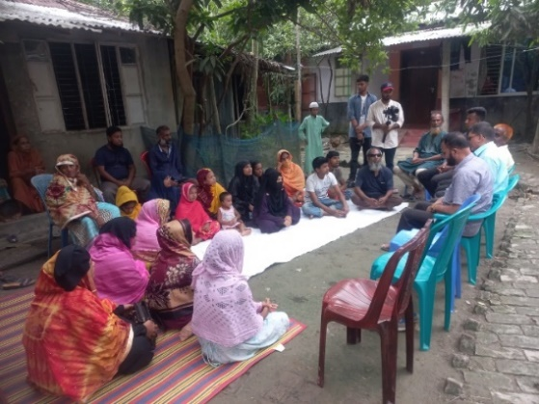
Weiterhin unterstützen wir das Projekt unseres Partners Berdo zur Stärkung von Menschen mit Sehbehinderung und anderen Beeinträchtigungen. Im Bezirk Barisal Sadar werden die behinderten Menschen und ihre Angehörigen in Selbsthilfegruppen durch Aufklärungssitzungen über ihre Rechte und Möglichkeiten informiert. Es finden Schulungen zur Sensibilisierung von Betreuern und Betreuerinnen, Erziehungsberechtigen, Eltern statt sowie von Lehrkräften öffentliche Grundschulen zur besseren Inklusion behinderter Schüler*innen.

SÜDAMERIKA

Insbesondere in Bolivien besteht die Notwendigkeit, die Zugänglichkeit von Menschen mit Behinderungen in verschiedenen Bereichen sowie das Recht auf Kommunikation zu stärken.

Bolivien
JOC (Juventud Obrera Cristiana) 4.354,00 €
Im Rahmen dieses Programms zur Verbreitung und Förderung der Nutzung und des Umgangs mit der Brailleschrift konnten insgesamt 63 Personen aus verschiedenen Bereichen geschult werden. Es wurden 11 Workshops abgehalten, in denen die verschiedenen Methoden und Techniken für den Braille-Unterricht vorgestellt wurden. Es richtet sich an Lehrende, Erzieher und Erzieherinnen und Eltern, die blinde Kinder in ihrer Obhut haben und als Multiplikatoren die Nutzung der Braille-Schrift verbreiten.

FIDACA 9.900,00 €
Die Internationale Föderation Katholischer Blindenvereinigungen (FIDACA) befindet sich in einem Transformationsprozess. Neue Möglichkeiten der Vernetzung, Zusammenarbeit mit Telekommunikationsplattformen und Übersetzungssoftware machen schnelles, flexibles, aber auch ‚verschlanktes‘ Arbeiten mit kleineren administrativen Strukturen möglich. Die FIDACA wird dem bei einer Umgestaltung hin zu einem Forum aller interessierten Vereinigungen und auch natürlicher Personen Rechnung tragen.
Im vergangenen Jahr hat Frau Julia Santolalla (Regionalbüro Lateinamerika) wieder verschiedene konkrete Projekte ermöglicht:
- April: Ausbildung von Lehrkräften in Peru im Umgang mit blinden Schülerinnen und Schülern im gemeinsamen Unterricht mit sehenden Kindern/Jugendlichen (Schwerpunkt: Mathematik),
- August:
  - Projekt zur Förderung taubblinder Schülerinnen und Schüler im Helen-Keller-Zentrum Arequipa (Peru),
  - Projekt in Mexiko zur Bereitstellung von barrierefreier IT-Ausrüstung für blinde Lehrkräfte, die dann als IT-Trainer und Multiplikatoren fungieren.
- November: Bereitstellung von Trikots für eine Blindenfußballmannschaft in Peru

Neues aus Bonn

Blindenschrift-Verlag & -Druckerei „Pauline von Mallinckrodt“ gGmbH
Im Blindenschriftverlag wurde auch 2022 wieder eine Vielzahl an Neuerscheinungen produziert. Neben den quartalsweise erscheinenden Subskriptionslisten mit dem Titel „Neues aus Bonn“ wurde in diesem Jahr eine zusätzliche Reihe eingeführt: „Louis empfiehlt“. Hier wird im Verlag neu übertragene Kinder- und Jugendliteratur vorgestellt, die man in gedruckter oder digitaler Brailleschrift erwerben kann.
Ein großer Schritt war im Mai 2022 der Relaunch der neuen Internetseite des Blindenschriftverlags. Diese umfasst nun nicht nur einen großen, barrierefreien Online-Katalog, sondern bietet zudem die Möglichkeit, Bücher, Kalender, Alphabete, Zeitschriften, Geschenkartikel u.v.m. direkt über die Internetseite zu bestellen.

Deutsche Katholische Bücherei für Barrierefreies Lesen (DKBBLesen)
Ende Oktober 2022 hatte die Hörbücherei im Rahmen der Lesungs-Reihe „KäptnBook“ eine große Gruppe kleiner Lesefreunde einer Bonner Grundschule bei sich zu Gast. Autor Simak Büchel las aus seinem beliebten Kinderbuch „Die Geister von Mele Pamu“.
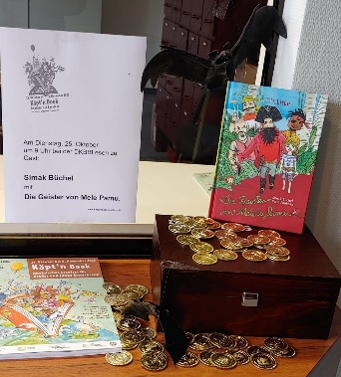
Jedes Jahr beteiligt sich die Hörbücherei DKBBLesen an diesem Kultur-Event. Eine Woche lang finden in Bonn und der Region an unterschiedlichen Orten Lesungen statt. Autorinnen und Autoren präsentieren Auszüge ihrer neuesten Werke oder bekannter Titel. Ob Krimi, Gedichte, Kinderbücher, Reiseberichte … für alle Altersgruppen und jeden Geschmack ist mindestens etwas dabei.
Die DKBBLesen ist schon lange dabei. Eingeladen werden stets Kinderbuchautoren und -autorinnen, die für Grundschüler aus ihren spannenden Büchern vorlesen. So soll einerseits die Lesefreude von Kindern gefördert werden; gleichzeitig nutzen wir die Gelegenheit und zeigen den stets faszinierten Kindern, wie blinde Menschen Bücher lesen; nämlich mit der Brailleschrift oder als Hörbuch.

Heringsdorf – Villa „Stella Maris“

Blinden und sehbehinderten Menschen einen Ort zum Entspannen bieten – das ist das Ziel, welches das DKBW mit seinen Ferien-Apartments in Heringsdorf (Usedom) verfolgt. In der Gründerzeitvilla „Stella Maris“ bieten wir barrierefreie Appartements für Menschen mit Beeinträchtigung und deren Begleitungen an.
Anders als in vielen anderen Brangen konnten wir uns auch während der Corona Zeit zahlreicher Buchungen erfreuen. Die wenigen Wochen, in denen die Villa schließen musste, wurden beispielsweise für die Grundreinigung des Hauses genutzt. Im Jahr 2022 war die Anzahl der Reservierungen ebenfalls sehr zufriedenstellend. Unter den Gästen befanden sich viele Stammkunden, jedoch verzeichneten wir ebenfalls einen Anstieg an Buchungen von Neukunden.

Das DKBW beim Katholikentag 2022 in Stuttgart“
Vom 25.05. – 28.05.22

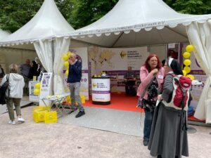
An drei Veranstaltungstagen vertraten Mitarbeiter des DKBW, der Hörbücherei und des Blindenschriftverlags, zusammen mit dem Vorsitzenden des DKBW Herrn Dr. Aleksander Pavkovic und seiner Frau Annette Pavkovic (Geschäftsführerin des Verlags) den Verein und seine Einrichtungen. Vorgestellt wurden die Projektarbeiten des DKBW, die große Bandbreite des Blindenschriftverlags und das Ausleihsystem der Hörbücherei.
Als barrierefreie Bücherei fand das DKBBLesen viel Zuspruch beim vorbei strömenden Publikum. Potenzielle Neukunden erfuhren näheres über die Ausleihmöglichkeiten sowie das Buchtitelangebot. Ein guter Einstieg für allgemeine Gespräche bot der mitgebrachte DAISY Player, der vielen ins Auge fiel. Auch eine der ehrenamtlichen Sprecherinnen der Hörbücherei stattete dem Stand einen Besuch ab.
Eine weitere Einstiegshilfe in spannende Konversationen boten die vom Blindenschriftverlag hergestellten und vor Ort verteilten Braillealphabete. Egal ob Kinder, Jugendliche, junge Erwachsene oder Ältere: das Interesse, mehr über die Blindenschrift zu erfahren, war groß. Eindruck machte gleichermaßen die mitgebrachte Einheitsübersetzung, deren Übertragung und Druck der Verlag im vergangenen Jahr durchgeführt hat. Die Tatsache, dass die Bibel in Braille 51 Bände umfasst, machte so ziemlich jeden sprachlos. Gleichzeitig wertschätzten die Leute diese Arbeit im speziellen, wie auch die Übertragung von Büchern und sonstigen Infomedien in Braille im Allgemeinen.
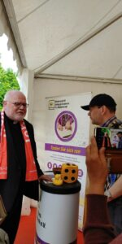
Kardinal Marx, Bischof Fürst und Weihbischof Eberlein statteten dem Stand im Laufe des Katholikentags einen Besuch ab. Kardinal Marx sprach beispielsweise mit Dr. Aleksander Pavkovic über die Aufgaben des DKBW. Weihbischof Eberlein hörte sich interessiert an, was Frau Gerlinde Gregori (Vorstand des DKBW) zu berichten hatte. Auch eine Initiatorin der Bewegung „Maria 2.0“ kam auf den, wie sie sagte, „fröhlich aussehenden“ Stand zu und tauschte sich über Diversität in der Kirche und Gesellschaft aus.
Das Fazit des Katholikentags 2022 fällt aus Sicht der Mitarbeitenden durchweg positiv aus. Es hat den Eindruck, dass sehr viele Menschen auf Blindheit und Sehbehinderung aufmerksam gemacht wurden. Oftmals fand sich im Familien- oder Bekanntenkreis jemand, der selbst betroffen ist. Andere kamen auf die Mitarbeitenden direkt zu, da sie aktiv etwas für Barrierefreiheit und Inklusion tun wollen, wie beispielsweise ihre Visitenkarten, Infoflyer etc. in Braille zur Verfügung zu stellen. Eine positive Entwicklung, die hoffentlich weiter anhält und hin zu einer barrierefreien Gesellschaft führt.

Bildungsreferate des DKBW

Teilhabe ermöglichen – eine Forderung, die besonders in den letzten Jahren in Gesellschaft und Politik immer lauter wird. Für das DKBW seit dessen Gründung 1969 eine Herzensangelegenheit; besonders hinsichtlich Bildung; Kultur und Gemeinschaftlichkeit. In zielgruppenspezifischen Referaten werden daher jedes Jahr Bildungstage und Begegnungswochen für interessierte blinde, hochgradig sehbehinderte und taubblinde Menschen angeboten. Wir verstehen dies als wichtigen Teil unserer Arbeit beim DKBW.

Referat Taubblindheit
Ganz besonderer Förderung bedarf es bei Taubblindheit und hochgradiger Hörsehbehinderung (TBL). Bei diesen Menschen ist die Assistenz 1:1 erforderlich. Um diesem Personenkreis vermitteln zu können, was blinde, aber hörende Teilnehmende akustisch wahrnehmen können, ist das Lormen (Buchstaben in die Hand schreiben), die Gebärdensprache oder die taktile Gebärdensprache notwendig. Das bedeutet, dass eine Taubblindengruppe stets von Gebärdensprachdolmetscher*innen begleitet sein muss. Die Bildungs- und Begegnungsaufenthalte sind darauf ausgelegt, Spannendes zu erleben, Tastbares zu erfühlen und kulturelle Themen, Besuche handwerklicher Betriebe und grundsätzliche taktile Erfahrungen zu machen.

Referat Jugendarbeit
Die Jugendarbeit bildet einen weiteren Zielgruppenschwerpunkt des DKBW. Jugendlichen und jungen Erwachsenen, die hochgradig sehbeeinträchtigt oder erblindet sind, wird hier eine Plattform geboten, über welche sie sich mit gleichaltrigen Betroffenen aus Deutschland, Österreich, Südtirol und der Schweiz austauschen können. Erfahrungen untereinander zu teilen, beispielsweise aus dem Alltagsleben, in Schule oder Ausbildung, ist für die jüngere Generation oft hilfreicher und authentischer, da sie sich in die Situationen der anderen hineinversetzen können. Zudem sind die Jugendlichen und jungen Erwachsenen zumeist stets auf dem neuesten Stand, was technische Hilfsmittel betrifft, und geben sich gegenseitig Tipps. Und manchmal redet es sich unter Gleichgesinnten schlichtweg freier, da man sich und seine Einschränkung nicht immer wieder erklären muss und sich alle auf gleicher Augenhöhe begegnen.

Referat Erwachsenenbildung
Betroffene sollen die Möglichkeit haben, ihr allgemeines Wissen - aber auch speziell im religiösen Bereich - zu erweitern, vertiefen oder gar etwas komplett Neues kennen zu lernen. Es wird gebacken, gebastelt und modelliert. Außerdem sind musikalische Themen sehr beliebt. Glücklicherweise lassen sich stets interessante Orte finden. Dazu müssen die Unterkünfte und Veranstaltungsräume bestimmten Anforderungen gerecht werden. Sie sollten möglichst barrierearm sein, damit sich die sehgeschädigten Teilnehmenden auch einmal ohne Begleitung zurechtfinden können.

Arbeitsgemeinschaft
Das Blindenapostolat Österreich (BAÖ), das Blindenapostolat Südtirol, das Deutsche Katholische Blindenwerk e.V. (DKBW) und die Schweizerische Caritasaktion der Blinden (CAB) [kooperatives Mitglied] bilden die „Arbeitsgemeinschaft der Katholischen Blindenvereinigungen im deutschen Sprachraum“. Sie fördert und koordiniert die Tätigkeit ihrer Mitgliedsorganisationen und unterstützt bei der Erfüllung ihrer gemeinsamen Aufgaben. Dazu gehören die enge Zusammenarbeit in der religiösen Bildung und im Gebets- und Presseapostolat, das Zusammenwirken mit der Internationalen Föderation der katholischen Blindenvereinigungen (FIDACA) und mit Vereinigungen im Sinne der Ökumene, die Förderung von Jugend und Familie sowie hörsehbehinderte, taubblinde und mehrfach behinderte blinde Menschen. Gerade die jährlich stattfindenden Wochenveranstaltungen -tragen dem Rechnung. Die Jahrestagung nimmt aktuelle Themen auf, forciert Planungen der Angebote, bietet eine Plattform für Austausch und Kooperation.

Bildungsfahrten 2022

11. Februar – 18. Februar
„Zukunftsplan: Hoffnung!“ - Religiöse Bildungswoche für Frauen und Männer
Ort: Paderborn
Durchgeführt von: DKBW Erwachsenenbildung

26. Mai – 29. Mai
„Kaiserstadt Aachen – Entwicklung von kirchlichem und weltlichem Einfluss“ – Nationales Jugendbegegnungswochenende
Ort: Aachen
Durchgeführt von: Referat Jugendarbeit

06. Juli – 15. Juli
„Querschnitt über Jahrmillionen bis zur Gegenwart: Schöpfung in menschlicher Gestaltung“
Ort: Ecihstätt
Durchgeführt von: Taubblindenreferat

23. Juli – 30. Juli
„On Stage – die ganze Welt ist Bühne“ -Internationale Jugendbegegnungswoche
Ort: Salzburg
Durchgeführt von: Referat Jugendarbeit

13. August – 20. August
Internationale Begegnungswoche für das mittlere Alter
Ort: Wiesbaden-Naurod
Durchgeführt von: DKBW Erwachsenenbildung

20. August – 27. August
„Wo Wittelsbacher, Fugger und Puppenkiste zu Hause sind“ - Internationale Kultur- und Begegnungswoche für taubblinde und hörsehbehinderte Menschen
Ort: Augsburg
Durchgeführt von: Arbeitsgemeinschaf

23. – 29. Oktober
„Gottes Wort: sagen, hören, deuten - leben“ - Liturgiewerkstatt
Ort: Friedberg bei Augsburg
Durchgeführt von: Referat Erwachsenenbildung

Nationales Jugendbegegnungswochenende

Lange hat das Jugendreferat ein Begegnungswochenende für Jugendliche und junge Erwachsene im Alter von 16 bis 35 Jahren geplant, um den Bekanntheitsgrad des DKBW auch im Inland zu stärken. Zweimal musste die Begegnung wegen der Corona-Pandemie verschoben werden, aber dieses Jahr hat es endlich geklappt. An Christi Himmelfahrt trafen sich elf junge Menschen in Aachen, um ein gemeinsames Wochenende zu verbringen.
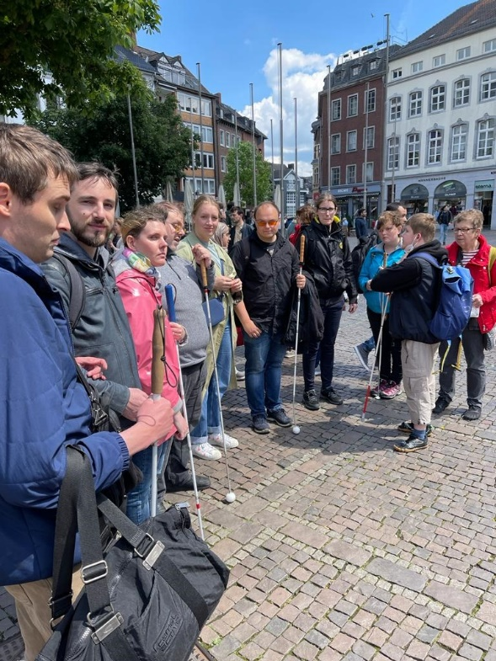
Das Wochenende stand unter dem Motto „Kaiserstadt Aachen – Entwicklung von kirchlichem und weltlichem Einfluss.“ Am Donnerstagnachmittag führte uns Prof. Dr. Frank Pohle, Leiter des Centre Charlemagne, in die Stadtgeschichte der vergangenen Jahrhunderte. So erhielten wir einen ersten Überblick über das, was uns in den nächsten Tagen erwarten würde.
Am Freitagmorgen nahmen wir im Aachener Dom aktiv an der heiligen Messe teil, indem wir das Lektorat und die Fürbitten vortrugen. Im Anschluss erhielten wir eine Führung durch den Dom und die Schatzkammer. Wir erfuhren viel über die Geschichte des prunkvollen Bauwerks und über Karl den Großen, dessen Thron im Aachener Dom beherbergt ist. Anhand des Modells, das vor dem Aachener Dom steht, konnten die blinden Teilnehmenden alle Elemente des Gotteshauses ertasten und sich einen Gesamtüberblick verschaffen.
Nach so viel geschichtlichen Eindrücken wandten wir uns den leiblichen Genüssen zu. Bei einer kulinarischen Stadtführung durften wir herzhafte und süße Leckereien Aachens probieren.
Am Samstagmorgen ging es ins Stadtmuseum, dem Centre Charlemagne. Dort nahmen wir an einer blinden- und sehbehindertengerechten Führung teil. Wir durften alle Exponate anfassen und viele Fragen stellen. Zu den Ausstellungsstücken gehörten u.a. Modelle, Figuren und Kleidungsstücke. Besonders die auf dem Boden klackernden Galoschen erfreuten sich großer Beliebtheit.
Der Mittag stand uns zur freien Verfügung. Am Nachmittag trafen wir uns in der Jugendherberge wieder, um unser eigenes Memory zu basteln. Dazu beklebten wir die Innenseiten kleiner Pappbecher mit unterschiedlichen Motiven. So entstanden fühlbare Memories, die jeder als Erinnerung mit nach Hause nehmen durfte.
Am Sonntag hieß es Abschied nehmen von der schönen Stadt Aachen und ihren geschichtlichen und kulturellen Genüssen. Alle Teilnehmer*innen waren vom ersten nationalen Begegnungswochenende begeistert und wünschen sich eine solche Veranstaltung in Zukunft häufiger.

Staffelübergabe im Taubblindenreferat
Die Taubblindenarbeit war und ist für Eva-Maria Müller eine Herzensangelegenheit. Unzählige Veranstaltungen und Begegnungswochen hat sie in den vergangenen Jahren als Leiterin des Taubblindenreferats des DKBW organisiert und durchgeführt. Und die Teilnehmenden wussten es stets zu würdigen. Denn die Planung solcher Veranstaltungen ist mit sehr viel Arbeit verbunden.
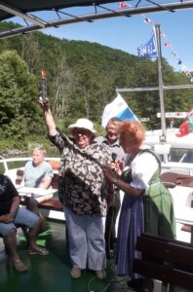
So müssen beispielsweise alle Übernachtungsmöglichkeiten barrierefrei gestaltet sein, ebenso wie die besuchten Museen, Restaurants und sonstige Örtlichkeiten. Jede Veranstaltung muss auf die Bedürfnisse von taubblinden und hörsehbehinderten Menschen abgestimmt sein. Technische Hilfsmittel wie Induktionsschleifen für Hörgerätetragende müssen zur Verfügung gestellt werden u.v.m.
Eva-Maria Müller hat dies alles immer gerne gemacht, wofür sie große Anerkennung verdient. Denn all das tat sie ehrenamtlich.
Nun übernimmt Gerlinde Gregori, stellvertretender Vorstand des DKBW, die Leitung des Taubblindenreferats. Auch sie engagiert sich seit vielen Jahren ehrenamtlich für taubblinde und hörsehbehinderte Menschen, ist mit vielen Betroffenen und TBAs (Taubblindenassitent*innen) vernetzt und hat ebenfalls viel Erfahrung mit der Planung und Durchführung von Begegnungswochen – sowohl für blinde als auch taubblinde Menschen.
Die inoffizielle Staffelstab-Übergabe fand bereits am 14. Juni 2022 auf dem Main-Donau-Kanal bei Riedenburg, an Bord der Donauprinzessin, statt. Die Zeugen der Übergabe durch Eva-Maria Müller an Gerlinde Gregori waren die taubblinden und hörsehbehinderten Teilnehmenden mit ihren Begleitungen und Assistenzen des Begegnungsaufenthalts im Altmühltal.
Offiziell bestätigt wurde die Übernahme des Taubblindenreferats durch Frau Gregori vom Vorstand des DKBW in der Herbstsitzung Anfang November.

Internationale Jugendbegegnungswoche

„On Stage - die ganze Welt ist Bühne“ - unter diesem Motto stand die diesjährige Begegnungswoche für Jugendliche und junge Erwachsene vom 23. Bis 30. Juli in Salzburg. Von den insgesamt 19 Teilnehmerinnen und Teilnehmern kamen drei aus Südtirol, drei aus der Schweiz und 12 Personen aus Deutschland. Vervollständigt wurde die Gruppe durch die Vertreterin des Blindenapostolates Österreich, die die Begegnungswoche organisiert hatte.
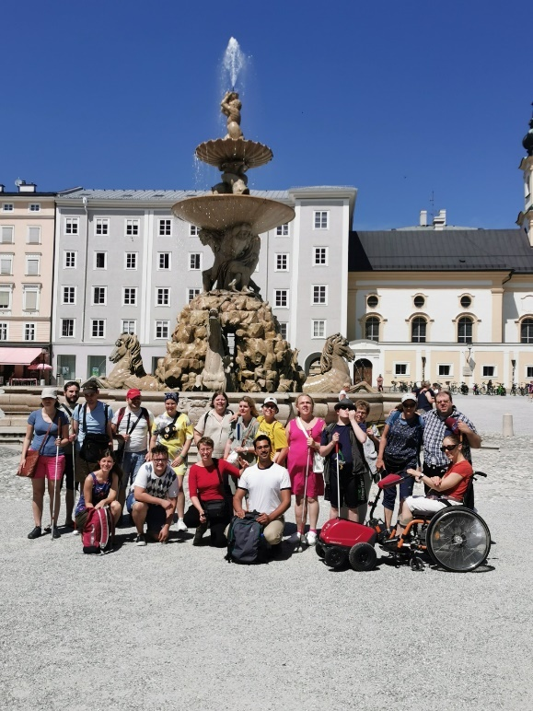
Bei sommerlichen Temperaturen nahmen wir am Sonntagvormittag an einer gemeinsamen Wortgottesfeier in der Katholischen Pfarrkirche hl. Nikolaus in Neumarkt am Wallersee teil und verbrachten dann gemeinsam den Tag im Strandbad Seekirchen.
Am Montag stimmten wir uns auf das Thema der Begegnungswoche ein, die auf den Beginn der aktuellen Spielsaison der Salzburger Festspiele fiel. Im Rahmen eines Theaterworkshops, der sich durch die gesamte Woche zog, machten wir Bekanntschaft mit dem wohl berühmtesten Stück der Salzburger Festspiele, dem „Jedermann“. Nach einer kleinen Einführung in die Geschichte Salzburgs, bastelten wir farbenfrohe Masken. Am Nachmittag fuhren wir nach Hellbrunn und erfuhren dort, wie Fürsterzbischof Markus Sittikus seine Untertanen durch die Wasserspiele bei Laune hielt.
Am Dienstagvormittag starteten wir mit dem ersten Teil des Theaterworkshops, der von einer Theaterpädagogin geleitet wurde. Der Nachmittag stand zur freien Verfügung. Manche nutzten die Zeit, um Mozarts Wohnhaus zu besuchen. Andere trafen sich zu einem gemeinsamen Spaziergang und Kaffee in der schönen Altstadt Salzburgs.
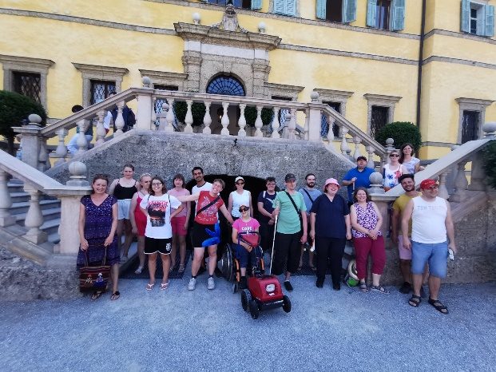
Am Mittwochvormittag erhielten wir innerhalb des zweiten Teils des Workshops mehr Informationen über die Figuren und Handlungsstränge des „Jedermann“. Nachmittags besuchten wir das Marionettentheater am „Makartplatz“, wo wir nach der Vorführung die Möglichkeit erhielten, zwei der Puppen und ihre Spieler aus nächster Nähe kennenzulernen und Fragen zum Theater, dem Bau der Marionetten und dem Spielen und Führen zu stellen.
Am Donnerstagvormittag arbeiteten wir gemeinsam am Text und einzelnen Rollen des „Jedermann“, das wir in „Jedermensch“ umbenannten. Anschließend fuhren wir gemeinsam zum Salzburger Dom, in dem wir eine Führung erhielten.
Am Freitag fand die letzte Einheit des Theaterworkshops statt, in der wir mit verteilten Rollen und einer Vielzahl von Requisiten und Kleidungsstücken unsere Interpretation des „Jedermann“, den „Jedermensch“, probten. Nach dem Mittagessen führten wir die Uraufführung unseres Stückes auf einer Bühne im Seminarraum des Kolpinghauses auf.

Internationale Kultur- & Begegnungswoche für taubblinde und hörsehbehinderte Menschen

Vom 20. Bis 27. August fand die Internationale Begegnungswoche für taubblinde und hörsehbehinderte Menschen unter dem Motto „Wo Wittelsbacher, Fugger und Puppenkiste zu Hause sind“ statt. Untergebracht wurden alle Teilnehmenden und deren Begleitungen in einem barrierefreien Tagungshaus in Leitershofen nahe Augsburg.
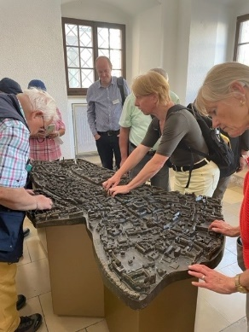
Der Sonntag startete mit einer Begrüßung durch die Organisatorin Gerlinde Gregori, welche für die anschließenden Workshops alle Anwesenden in vier Gruppen teilte. Angeboten wurden Basiskurse für das „Lormen“, wie man hörsehbehinderte oder blinde Menschen angemessen begleitet sowie ein kurzer Crashkurs in taktiler Gebärdensprache, welche von einer taubblinden Teilnehmerin abgehalten wurde.
Tags darauf ging es mit zwei Bussen nach Augsburg. Am Rathausplatz wurden die Teilnehmenden wieder in Gruppen aufgeteilt. Jede von ihnen hatte einen oder eine Stadtführerin für den gesamten Tag. Eine von ihnen ist selbst erblindet, konnte die historische Innenstadt, das Rathaus und die Fuggerei jedoch für die blinden und sehenden Begleitungen gleichermaßen anschaulich erklären. Sowohl im Rathaus als auch in der Fuggerei gab es taktile Modelle der Augsburger Innenstadt und dem Fuggerei-Gelände.

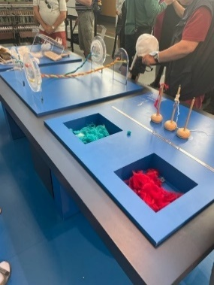
Auch der Dienstag gehörte Augsburg. Den Vormittag verbrachten die Teilnehmenden mit einer Domführung, während der so vieles taktil erfahrbar gemacht wurde, wie in einem solch historischen Bauwerk möglich. Nachmittags ging es in das Textil- und Industriemuseum, wo jeder sich am Garn-Spinnen oder Handweben ausprobieren konnte. Die Anprobe eines Biedermeier-Reifrocks machte deutlich, wie umständlich einfache Tätigkeiten wie das Hinsetzen in der Vergangenheit sein konnten.

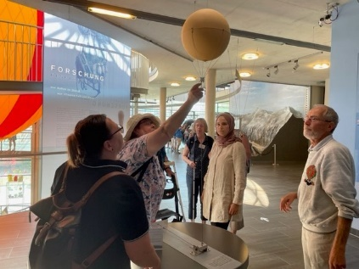
Mittwochs ging es in das Ballon Museum von Gersthofen. Eine Führerin erzählte von der Geschichte der Ballonfahrt und ein Ballonfahrer beantwortete jede Menge Fragen. Ballonseide eines Heißluftballons und das Gewebe von Gasballons konnten erfühlt werden. Das sehr interaktiv gestaltete Museum konnte sehr gut von den Teilnehmenden erlebt werden. Im Fugger und Welser Erlebnismuseum wurde mittels haptischer und akustischer Ausstellungsstücke die Geschichte der Kaufmannsfamilie erlebbar.
Nach einer kleinen Wanderung am Donnerstag fuhr die Gruppe anschließend zum Wasserschloss Unterwittelsbach, in dem Kaiserin Sissi einst gelebt hat.
Den letzten Tag verbrachte die Reisegruppe auf dem Ammersee, wo sie eine große Rundfahrt auf der MS Utting bei strahlendem Sonnenschein genoss.

Aktivitätsbericht Brillen Weltweit 2022

In vielen Haushalten befinden sich Brillen, die keine Verwendung mehr finden. An vielen Orten der Welt können sich Menschen im Gegenzug keine Brille leisten. Wir haben es uns zur Aufgabe gemacht, Brillen, die nicht mehr genutzt werden, einzusammeln und aufzuarbeiten.
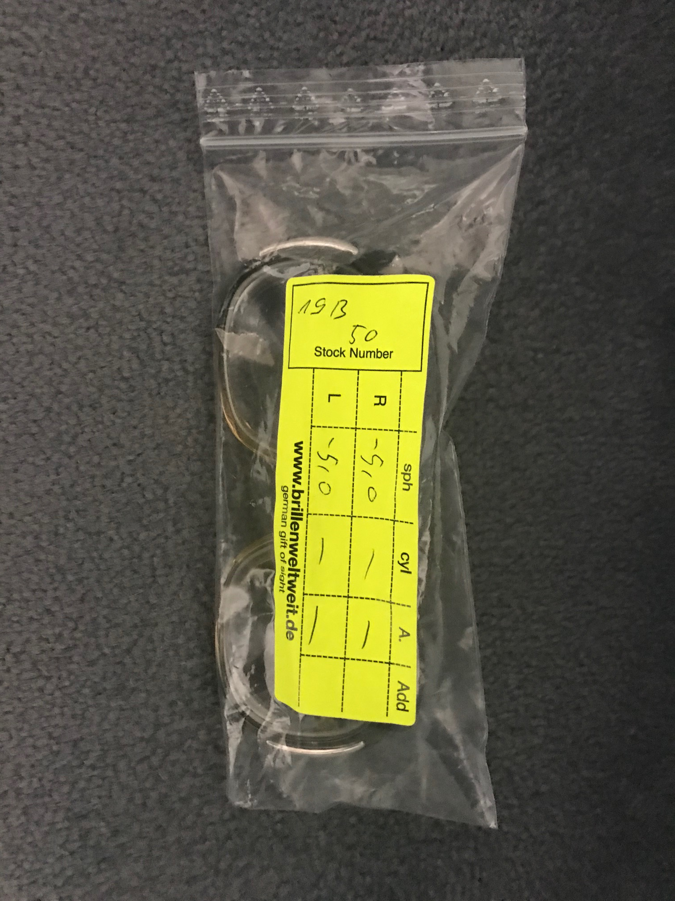
Unsere Aktion Brillen Weltweit ist der Gemeinnützigkeit und Nachhaltigkeit verpflichtet. Alle Tätigkeiten erfolgen ehrenamtlich und ohne Aufwandsentschädigung. Unsere gesammelten Brillen und sonstige med. Hilfsmittel werden ausschließlich für humanitäre Zwecke verwende und kostenfrei an von uns ausgewählte Non-Profit Organisationen vergeben. Diese stellen sicher, dass die Brillen und med. Hilfsmittel über geeignetes, örtliches Fachpersonal, den Patienten angepasst werden. So stellen wir sicher, dass unsere Spenden nicht in den gewerblichen Kreislauf zugefügt werden. Alle Kosten der Logistik bestreiten wir nur durch Spenden. Anfallende wertstoffhaltige Materialien, im Zuge der Be- und Verarbeitung entstanden, werden dem Recyclingkreislauf ordnungsgemäß zugeführt.

Aktivitäten 2022
Im Jahr 2022 haben wir ca. 1.200.000 Brillen eingesammelt und verarbeitet. Des Weiteren konnten wir neue Privatpersonen, Kindergärten, Schulen, Institutionen, Verbände und Firmen aktivieren unsere Sammlung zu unterstützen. Dazu haben wir auch eine Plattform auf unserer Webseite errichtet. Dort kann sich jeder Interessierte, nach Postleitzahlen geordnet, informieren wo man Brillen abgeben kann.
Die Versorgung mit den von uns aufbereiteten Brillen erfolgt in einer Vielzahl von Projekten. Ab ca. 250 Stück nach Anforderung und temporären Gegebenheiten. Nachstehend führen wir einige der größeren Partner auf.

- Los Fundadores – Mit Projekten in El Salvador
www.losfundadoreselsalvador.org
- Shades of Love – Mit Projekten in der Himalaya Region
www.shadesoflove.org
- BON SECOURS Kamerun e.V. – Mit Projekten im Kamerun
www.bon-secours.de
- Entwicklungsdienst Deutscher Augenoptiker – Projekte in 28 Ländern
eda-information.de
- Vision for the World e.V. – Projekte in Nepal
www.vision-for-the-world.org
- africa action / Deutschland e.V. – Projekte in vielen Ländern Afrikas
www.africa-action.de
- kids and poor eyes international – Einsätze in Namibia, Tansania, Mali
www.kids-and-poors-eyes.de
- INEA e.V. - Projektarbeit in Kamerun
www.inea-ev.com

Kontakt:
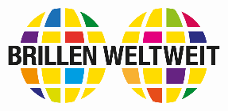
BrillenWeltweit
Johannes Klein Moselweißerstr. 36 56073 Koblenz Telefon: +49 (0) 261 20 39 15 98 Mobil: +49 (0) 179 512 67 60
info@brillenweltweit.de
www.brillenweltweit.de

Strukturen des DKBW

Der Vorstand setzt sich laut Satzung aus den Vorsitzenden der Regionalwerke sowie aus 8 weiteren von der Mitgliederversammlung zugewählten Personen zusammen.

Mitgliederversammlung

Die Mitgliederversammlung findet in der Regel alle 4 Jahre statt und setzt sich zusammen aus jeweils einem Vertreter der 27 Diözesen in Deutschland sowie den Mitgliedern des Vorstandes. Die Mitglieder-versammlung nimmt den Tätigkeitsbericht des Vorstandes und die von einem Jahresabschlussprüfer geprüften Jahresrechnungen entgegen und beschließt über die Entlastung des Vorstandes sowie des Beirats. Sie fasst Beschlüsse und Empfehlungen, welche der weiteren Tätigkeit der Vereinigung dienen.

Wahl des Beirats

Die Mitgliederversammlung wählt einen Beirat, der in den versammlungsfreien Jahren den Tätigkeitsbericht des geschäftsführenden Vorstandes und die von einem Jahresabschlussprüfer geprüften Jahresrechnungen entgegennimmt und über die Entlastung des geschäftsführenden Vorstandes beschließt. Dieser Beirat besteht aus drei Personen, die nicht Mitglieder des Vorstandes sein dürfen.

Stellenverteilung

Das DKBW hat derzeit 5 hauptamtlich angestellte Mitarbeitende, die überwiegend in Teilzeit arbeiten.. Aus Rücksichtnahme auf die persönlichen Belange der Mitarbeiter*innen verzichtet das DKBW auf die Veröffentlichung der Gehälter.

Werbemaßnahmen

Auch ein gemeinnütziger Verein muss werben, um an Spendengelder zu kommen. Das DKBW wirbt ausschließlich in Papierform um neue Spender. Kurz vor Ostern versenden wir an alle Spenderinnen und Spender unseren jährlichen Arbeitsbericht mit den Informationen über das vergangene Jahr. Pfingsten, der Weltkindertag und die Woche des Sehens sind für uns auch ein Anlass, über einzelne Projekte zu informieren. Unser Weihnachtsgruß erreicht unsere Spenderinnen und Spender dann Ende November. Schließlich informieren wir noch in den katholischen Zeitungen mit Beilegern über unsere Arbeit.

Projektunterstützung

Bei der Vergabe von Geldmitteln an die Projekte haben wir 2 Richtlinien gesetzt: Entweder unterstützen wir andere gemeinnützige Organisationen, die eigenes Personal direkt vor Ort haben. Oder aber, wir führen eigene Projekte durch, die vor Ort von einem vertrauenswürdigen Partner überwacht werden. Zudem muss der vor Ort zuständige Bischof die Durchführung ausdrücklich empfehlen und unseren Einsatz unterstützen. Der regelmäßige Erhalt von Fortschrittsberichten, Fotos, Belegen und Geldmittelabrechnungen ist Voraussetzung für jegliche weitere Projektunterstützung.

Zahlen und Fakten

Gerne möchten wir über die Einnahmen und Ausgaben des DKBW informieren sowie darüber, wie sich der Vorstand zusammensetzt. Laut Satzung besteht er aus den Vorsitzenden der 7 Regionalwerke und bis zu 8 weiteren zugewählten Personen sowie der Vertretung der Deutschen Bischofskonferenz.
Die Solidaris Revisions-GmbH, Wirtschaftsprüfungs- und Steuerberatergesellschaft aus Köln, prüft jährlich unseren Jahresabschluss. Diese Zahlen sind noch vorläufig, da die Prüfung des Jahresabschlusses 2022 noch nicht endgültig abgeschlossen ist.

Erträge 2022
Geldspenden | 780.009,88 €
Geldspenden anderer gemeinnütziger Organisationen | 219.378,09 €
Nachlässe/Vermächtnisse | 547.312,21 €
Zinserträge | 9.752,62 €
sonstige Erträge und Erstattungen | 221.587,32 €
Erträge aus der Auflösung von Sonderposten | 5.994,00 €
Summe Erlöse | 1.784.034,12 €

Aufwendungen 2022
Personalaufwand
für satzungsgemäße Projektarbeit | 109.127,96 €
für Verwaltung | 54.563,98 €
für Werbung und allgemeine Öffentlichkeitsarbeit | 24.459,72 €
Sachaufwand
für satzungsgemäße Projektarbeit | 1.125.849,55 €
für Verwaltung (einschließlich Vermögensverwaltung) | 62.308,30 €
für Werbung und allgemeine Öffentlichkeitsarbeit | 144.217,10 €
Summe Aufwendungen | 1.520.526,61 €

Aktiva 2022
Anlagevermögen | 2.227.688,67 €
Beteiligungen | 2,00 €
Finanzanlagen | 10.300,00 €
Forderungen | 195.179,85 €
Wertpapiere | 250.350,31 €
Bankguthaben und Kasse | 1.072.603,88 €
Rechnungsabgrenzungsposten | 6.543,48 €
Summe Aktiva | 3.762.668,19 €

Passiva 2022
Vermögen/Kapital | 3.564.968,76 €
Sonderposten für Investitionszuschüsse | 139.506,90 €
Rückstellungen | 11.127,49 €
Verbindlichkeiten | 47.065,04 €
Summe Passiva | 3.762.668,19 €

Folgende Personen gehören dem Vorstand an:
Dr. Aleksander Pavkovic - 1. Vorsitzender
Gerlinde Gregori aus Mosbach - Stellvertretende Vorsitzende / Referentin für Erwachsenenbildung
Johannes Pickel - Stellvertretender Vorsitzender

Weitere Mitglieder:
Margrita Appelhans aus Hildesheim - zugewählt und Referentin für Öffentlichkeitsarbeit
Carolin Aumann aus Augsburg - Vertreterin der Deutschen Bischofskonferenz
Karl-Josef Edelmann aus Ulm - Vorsitzender des Regionalwerkes Baden-Württemberg
Heribert Lenger aus Iserlohn - Vorsitzender des Regionalwerkes Nordrhein-Westfalen
Johannes Lobinger aus Berlin - zugewählt und Referent für Jugendarbeit
Eva-Maria Müller aus München - zugewählt und Referentin für Taubblindenarbeit
Nina Odenius aus Köln - zugewählt und Referentin für Jugendarbeit
Annette Pavkovic aus München - zugewählt
Michael Rembeck aus Koblenz - Vorsitzender des Regionalwerkes Rheinland-Pfalz/Saar
Ingeborg Desai aus Limburg - Vorsitzende des Regionalwerkes Hessen
Josef Stephan aus Freising - Vorsitzender des Regionalwerkes Bayern
Bernadette Schmidt aus Schirgiswalde - Vorsitzende des Regionalwerkes Ost

Die Tätigkeiten des Vorstandes werden von einem Beirat geprüft, der von der Mitgliederversammlung gewählt wird. Diesem Prüfungsbeirat gehören an:
Ulrich Partl aus Ulm; Maria Wagner aus Magdeburg
Alle hier aufgeführten Personen arbeiten ehrenamtlich für das Deutsche Katholische Blindenwerk e.V. und erhalten keinerlei Gehälter oder Aufwandsentschädigungen.

Teil werden
Wir danken Ihnen an dieser Stelle noch einmal sehr herzlich für die Hilfe, die wir erfahren durften. Sie können sicher sein, dass wir Ihre Spenden mit äußerster Sorgfalt verwenden.

Um Ihnen die Sicherheit für die Verwendung Ihrer Spenden zu geben, haben wir uns freiwillig der Kontrolle des Deutschen Zentralinstitutes für soziale Fragen (DZI) unterstellt und führen dessen Spendensiegel.
Wir sind Mitglied der Internationalen Föderation katholischer Blindenvereinigungen (FIDACA).
Die Hilfe, die wir gewähren konnten, ist nur unseren Spenderinnen und Spendern zu verdanken, denn wir finanzieren unsere Arbeit ausschließlich durch Spenden, Erbschaften und Nachlässe. Von staatlichen oder kirchlichen Institutionen erhält das DKBW keinerlei Zuwendungen.
Wir führen alle Projekte erst durch, wenn sie unseren Vergaberichtlinien entsprechen und der zuständige Bischof oder Missionsbischof informiert wurde und unseren Einsatz gebilligt hat.
Die in diesem Bericht gezeigten Bilder sind ausschließlich Amateuraufnahmen, da wir uns nicht die Tätigkeit von Berufsfotografen vor Ort erlauben möchten. Wir bitten daher die Mängel der Bilder zu
entschuldigen. Auch wenn sie technisch nicht vollkommen sind, so geben sie jedoch ein wahres Bild vom Leben blinder, sehbehinderter, taubblinder und anderweitig behinderter Menschen wieder.

Gelegenheiten zum Spenden
Spenden schenken
Anlässlich eines persönlichen Feiertages kann sich die Möglichkeit ergeben, für andere um Spenden zu werben. Hochzeiten, Geburtstage, Jubiläen sind nur einige Beispiele für Gelegenheiten, an denen Sie anstelle von Geschenken um eine Spende für das Deutsche Katholische Blindenwerk bitten können.
Spenden vererben
Wir wissen, dass es Menschen gibt, die auch über ihren Tod hinaus blinden Menschen helfen möchten. Dies wird durch eine Berücksichtigung in ihrem Testament möglich. Wenn Sie hierzu Fragen haben, scheuen Sie sich nicht, sich mit uns in Verbindung zu setzen.
Alte D-MARK spenden
Bei uns können Sie Ihre alten D-Mark Scheine und auch D-Mark Münzen zu einem wirklich guten Zweck einsetzen. Beides tauschen wir bei unserer Bank zum Kurs von 1,95583 gegen Euro um und setzen den entsprechenden Eurowert in Projekte für blinde und sehbehinderte Menschen ein.
Einfach in einen Umschlag oder ein Päckchen stecken und an unsere Anschrift senden. Sofern Sie uns Namen und Anschrift mitteilen, erhalten Sie auch umgehend eine Spendenquittung in Euro ugesandt.

